МИНИСТЕРСТВО ЦИФРОВОГО РАЗВИТИЯ,

СВЯЗИ И МАССОВЫХ КОММУНИКАЦИЙ

Ордена Трудового Красного Знамения

Федеральное государственное бюджетное

Образовательно учреждение высшего

Образования

«Московский технический университет связи и

Информатики»

Кафедра «Математическая кибернетика и

Информационные технологии»

Лабораторная работа №5

«Создание системы регистрации в веб-приложении»

Работу выполнил: студент

Группы БВТ2203

Бородин К.Н.

2023

ЗАДАНИЕ.

Реализовать обработку всех исключений.

Оглавление

ХОД РАБОТЫ. 4

ЗАКЛЮЧЕНИЕ. 7

# ХОД РАБОТЫ.

В качестве основы нашего приложения мы берём код из предыдущей лабораторной работы. Повторяющиеся элементы кода характеризованы не будут.

Теперь мы объединяем два декорта в один. Система авторизации аналогична предыдущей лабораторной работе. Но в этот раз мы добавляем ещё кнопку регистрации. При нажатии на неё декоратора будет перенаправлен на другой декоратор. Данный декоратор представлен на рисунке 1.

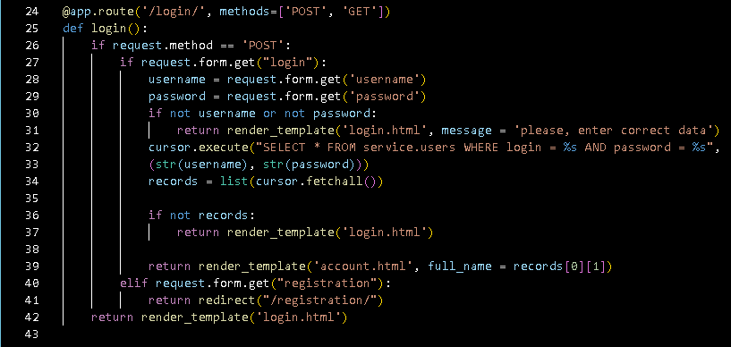  
Рисунок 1- основной декоратор.

Декоратор для регистрации будет принимать на вход имя пользователя, логин, пароль. При введении пустых полей будет появляться соответствующее сообщение об ошибке. В противном случае будет происходить запрос в базу данных, а затем будет происходить сравнение на наличие в базе данных такого логина. Если его он есть, то будет выводиться соответствующее сообщение, рисунок 2.

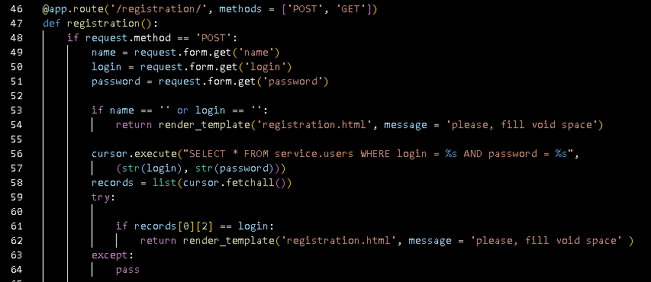  
Рисунок 2- декоратор регистрации.

Далее если все исключения были пройдены, то в базу данных будет вноситься значение, а потом буду применяться изменения. После этого будет происходить перенаправление на страницу авторизации. Продолжение данного декоратора представлено на рисунке 3.

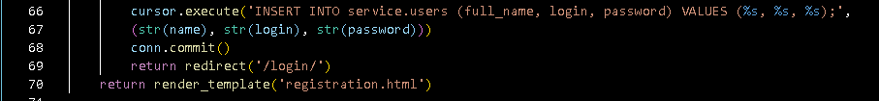  
Рисунок 3 – декоратора регистрации.

Файл registration.html представлен на рисунках 4-5.

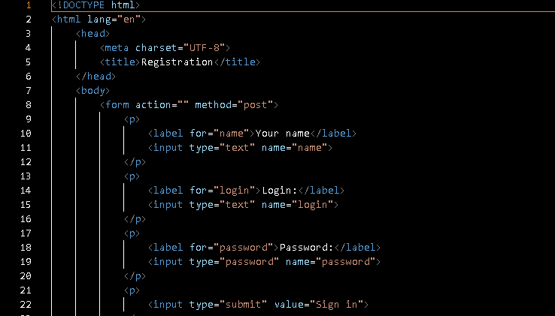  
Рисунок 4- файл registration.html.

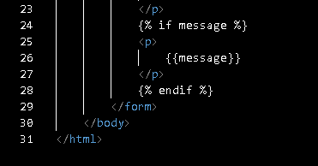  
Рисунок 5- файл registration.html.

# ЗАКЛЮЧЕНИЕ.

В ходе работы была реализована обработка всех исключений.